Potřebujete v kuchyni pomocníka? Parní trouba vám bude spolehlivě asistovat

Praha 7. března 2023

Jste ve vaření úplným začátečníkem, ale hodláte to změnit? Pak určitě neuděláte chybu, když si pořídíte pomocníka, jakým je multifunkční parní trouba. Nejenže ji dokážete využít pro různé způsoby přípravy jídel a její obsluha je velmi intuitivní, ale její inteligentní funkce vám začátky v kuchyni ještě usnadní.

Jednodušší dávkování páry díky Steamify®
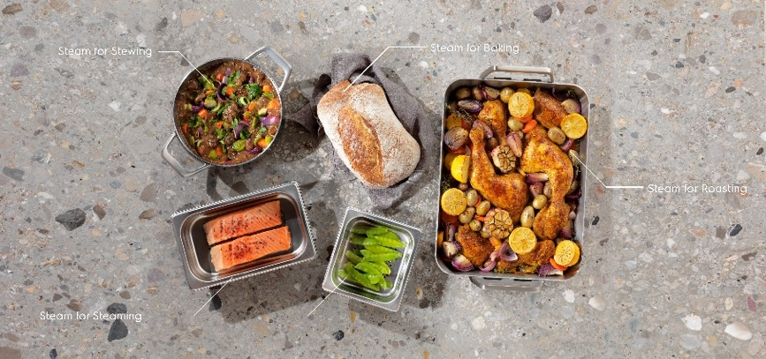
Ještě nikdy jste nevařili s párou a obáváte se ovládání parní funkce? Některé parní trouby od Electrolux jsou vybaveny funkcí Steamify®, která vám to celé usnadní. Vy jen zadáte požadovanou teplotu a trouba automaticky upraví nastavení intenzity páry tak, abyste dosáhli perfektního výsledku. A pokud už budete v přípravě pokrmů v páře opravdu zkušení nebo se to bude váš recept vyžadovat, množství páry a teplotu pro kombinaci páry a horkého vzduchu si nastavtíe manuálně – 100% pára na vaření, 50% pára na dušená jídla a nákypy nebo 25% pára v případě, že připravujete pečené maso a zeleninu.

Ovládání díky aplikaci
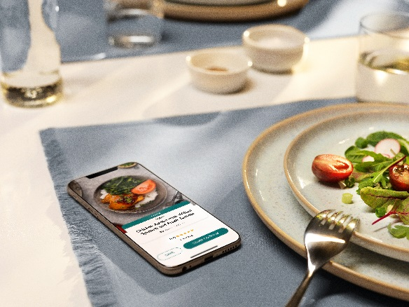
I vy patříte k nadšencům inteligentních aplikací, které dokáží usnadnit život? Potom byste měli poznat aplikaci My Electrolux Kitchen, která obohatí váš zážitek z vaření díky propojení s parní troubou Electrolux. Troubu tak budete moci ovládat na dálku odkudkoli v domácnosti a pomáhat si přitom tipy z partnerské aplikace SideChef. Na dálku můžete měnit teplotu trouby, úroveň páry či nastavit časovač. Bezdrátově můžete také přijímat aktualizace, abyste měli vždy aktuální nastavení.

Intuitivní asistent při vaření
Funkce asistovaného vaření AssistedCooking parní trouby 700 SteamCrisp® od Electrolux zastoupí osobního šéfkuchaře. Vyberte si jídlo, které chcete připravit a trouba za vás nastaví správný program a čas s rychlejším předehřátím. Můžete si dokonce uložit nastavení dle své chuti. Našli byste na pomoc v kuchyni snad šikovnějšího asistenta?

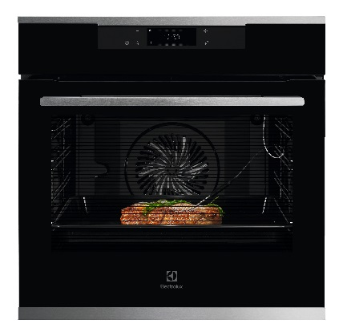
Dokonale upečené na povrchu i vevnitř
Vždy se při přípravě jídla v troubě obáváte, zda je již pokrm uprostřed stejně propečený jako na povrchu? Na takové obavy můžete zapomenout. K dosažení perfektních výsledků vám poslouží teplotní sonda, která je součástí parních trub Electrolux. Sondu stačí jednoduše zapíchnout do středu pokrmu a jakmile pokrm dosáhne požadované teploty, sonda vás upozorní a trouba automaticky ukončí jeho přípravu. O nedopečené nebo naopak propečené a vysušené jídlo se tak už nebudete muset nikdy strachovat.

Připravit jídlo metodou Sous-Vide bude hračka
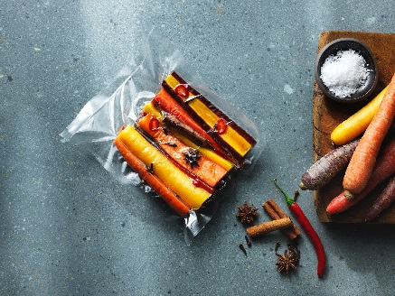
Metodu Sous-Vide, tedy přípravu jídla ve vakuu, využívají i světoví šéfkuchaři. Pomáhá podtrhnout jemnou chuť připraveného jídla se zachováním všech živin, aroma a barvy. Jejím základem je přesná a stabilní teplota, které vám pomůže docílit i funkce Sous-Vide, které využívají multifunkční parní trouby Electrolux řady 900. Kombinací využití trouby SteamPro a speciální vakuovací zásuvky Electrolux si připravíte perfektní jídlo jako z vyhlášené restaurace jednoduše i doma – a to i bez předchozích zkušeností.
Pro přípravu masa metodou Sous-Vide můžete také využít samostatnou vakuovací zásuvku Electrolux. Používá se velmi jednoduše: maso vložíte do sáčku na vakuování a pouhým stisknutím tlačítka z něj odstraníte vzduch, tím zachováte šťavnatost a zintenzivní se chutě. Maso budete mít tímto způsobem namarinováno za 10 minut. Následně jej můžete ihned tepelně připravit nebo uschovat ve vakuovacích sáčcích pro další použití. Věděli jste, že takto lze prodloužit životnost potravin až trojnásobně?

Čištění trouby bez námahy
Pára vám pomůže nejen při přípravě jídel, ale také při samotném čištění vnitřní části trouby. Multifunkční parní trouby Electrolux využívají funkci parního čištění, kterým změkčí a rozpustí připálené zbytky. Vnitřek trouby pak už jen jednoduše otřete vlhkým hadříkem a trouba bude připravena k dalšímu použití.

Více na www.electrolux.cz, Facebooku, Instagramu nebo newsroom.doblogoo.cz

Electrolux je přední mezinárodní společnost, jejíž domácí spotřebiče už více než 100 let zlepšují životy lidí na celém světě. Přináší pokrokové inovace, které se starají o pohodu milionů zákazníků, o objevování nových chutí a šetrnou péči o oblečení. Electrolux pomáhá vytvářet novou definici lepší budoucnosti v oblasti udržitelného rozvoje. Pod předními značkami spotřebičů Electrolux, AEG a Frigidaire každoročně prodá na více než 120 světových trzích přibližně 60 milionů domácích spotřebičů. V roce 2022 dosáhla skupina Electrolux celosvětově obratu 135 miliard SEK a zaměstnávala 51 000 lidí. Další informace najdete na www.electroluxgroup.com.

